**МИНИСТЕРСТВО ОБРАЗОВАНИЯ И НАУКИ РФ**

ФЕДЕРАЛЬНОЕ ГОСУДАРСТВЕННОЕ БЮДЖЕТНОЕ ОБРАЗОВАТЕЛЬНОЕ УЧРЕЖДЕНИЕ   
ВЫСШЕГО ПРОФЕССИОНАЛЬНОГО ОБРАЗОВАНИЯ

**«РОССИЙСКИЙ ГОСУДАРСТВЕННЫЙ ПЕДАГОГИЧЕСКИЙ   
УНИВЕРСИТЕТ им. А. И. Герцена»**

ИНСТИТУТ КОМПЬЮТЕНЫХ НАУК И ТЕХНОЛОГИЧЕСКОГО ОБРАЗОВАНИЯ

**КАФЕДРА КОМПЬЮТЕРНЫХ ТЕХНОЛОГИЙ И ЭЛЕКТРОННОГО ОБУЧЕНИЯ**

**ОТЧЕТ**

**По лабораторной работе №1**

**«ПРАКТИЧЕСКОЕ ЗНАКОМСТВО С СИСТЕМОЙ UNIX»**

**по курсу «Операционные системы»**

**Студенки 2 курса**

**Волковой А. И.**

**Преподаватель:**

**профессор кафедры**

**компьютерных**

**технологий и**

**электронного**

**обучения**

**Абрамян Г. В.**

**Санкт-Петербург**

**2017 г.**

**Цель работы**

Ознакомиться с операционной системой Unix, получить практические навыки работы в наиболее распространенном командном интерпретаторе bash, изучить принципы организации файловой системы Unix и базовых команд управления файлами.

**Задание**

Осуществить в локальной сети с помощью программы PuTTY через протокол ssh доступ к удаленному компьютеру (необходимые данные для доступа указывает преподаватель) под управлением ОС Linux в консольном режиме. Ознакомиться с перечнем основных команд, используемых пользователями ОС Linux при работе в системе.

**Выполнение работы**

1. Определить абсолютный путь своего домашнего каталога.
2. Определить значения следующих переменных окружения: PATH, MANPATH, PAGER.

|  |  |
| --- | --- |
| Переменная | Описание |
| **PATH** | В этой переменной содержится список каталогов, разделенных двоеточиями, в которых система ищет исполняемые файлы. |
| **MANPATH** | В этой переменной содержится список каталогов, разделенных двоеточиями, в которых команда man ищет страницы справки. |
| **PAGER** | В этой переменной содержится путь к программе, позволяющей постранично просматривать содержимое файлов |

**echo** — выводит аргументы командной строки на стандартный вывод  
  
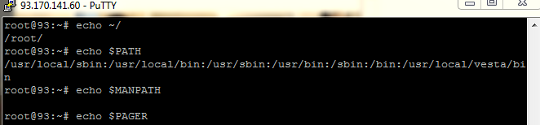

1. Определить границы файлового пространства, где система позволяет создавать собственные файлы и каталоги (возможно использование автоматического скрипта).  
     
    **find** — утилита поиска файлов по имени и другим свойствам  
   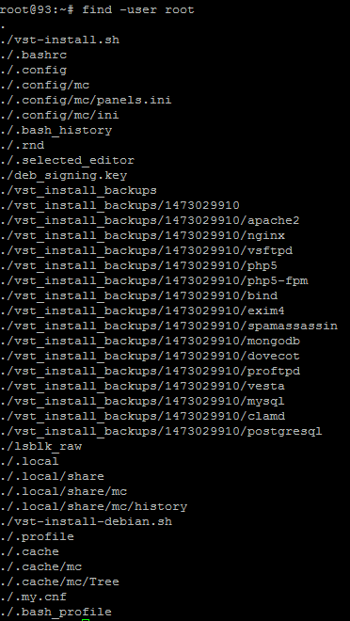
2. Проверить, возможно ли вмешательство в личное файловое пространство другого пользователя.  
     
   C:\Users\Anna_Banana\Desktop\Учёба\2 курс\os\L1_3.png
3. Ознакомиться с командами определения прав доступа к файлам и их изменения (команды id, groups, ls -l, stat, chmod, chown, chgrp, umask).   
     
   **id** — выводит UID и GID  
   **groups** - выводит группы текущего пользователя   
   времени и т. п.)

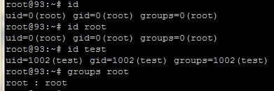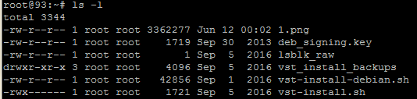 **chmod**- изменяет права доступа к заданному файлу  
**stat** выводит информацию о файле (размер, права доступа, штампы)  
  
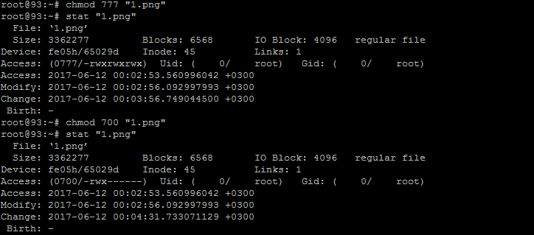  
  
**chown**- задает для файла его владельца и группу

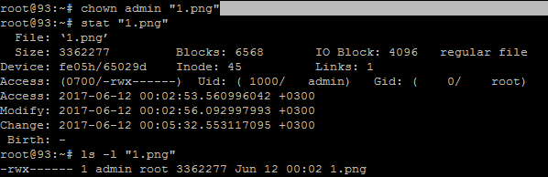  
**chgrp**- задает для файла группу параметра  
  
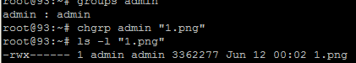 **umask**- без параметров выводит маску или задает ее из переданного

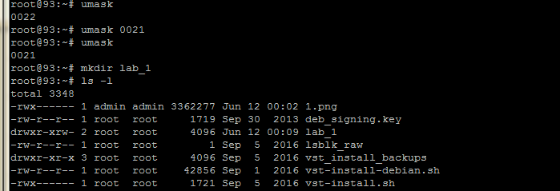

1. Найти запись в файле /etc/passwd, соответствующую вашему регистрационному имени   
     
   **grep**- поиск в файле  
     
   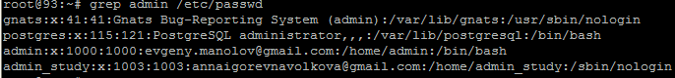
2. Определить свой UID, узнать, к каким группам относится ваше регистрационное имя, объяснить вывод команд id, groups  
     
   C:\Users\Anna_Banana\Desktop\Учёба\2 курс\os\L1_11.png
3. Определить список групп, в которые входит пользователь root.  
     
   C:\Users\Anna_Banana\Desktop\Учёба\2 курс\os\L1_12.png
4. Узнать, какими правами доступа обладают вновь создаваемые файлы и каталоги (т. е. создать новый файл и новый каталог, и просмотреть для них права доступа).  
     
   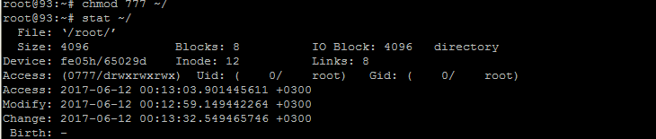
5. Определить значение umask, при котором создаваемые файлы и каталоги будут недоступны для чтения, записи и исполнения никому, кроме владельца.  
     
   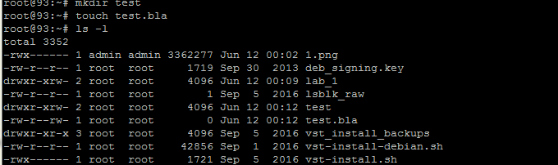
6. Сделать свой домашний каталог видимым для всех пользователей группы users.  
     
   
7. Создать в домашнем каталоге подкаталог tmp, файлы в котором сможет создавать, удалять и переименовывать любой, входящий в группу users, при этом содержимое этого подкаталога не должно быть видимым всем прочим пользователям.

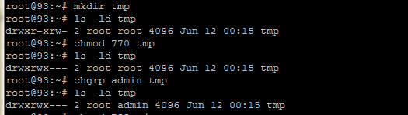

**Выводы:**   
  
В ходе выполнения данной лабораторной работы были получены основные навыки работы с операционной системой Linux и были изучены базовый команды в оболочке bash. Изучена организация прав доступа к файлам и каталогам для разных пользователей системы.